GUIA DE TRABAJO ARTES VISUALES
Nombre: | Curso: 7°A | Fecha: semana N° 5

Objetivo (s): OA 4 Analizar manifestaciones visuales patrimoniales y contemporáneas, contemplando criterios como: contexto, materialidad, lenguaje visual y propósito expresivo.
Contenidos: Surrealista
Objetivo de la semana: Crear pintura surrealista manifestando su expresión artística.
Habilidad: Crear

¿Qué necesito saber?
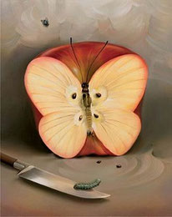
Para comenzar necesitas saber de qué se trata la habilidad de crear y qué entendemos por surrealista.

¿Qué es crear?
Producir algo, a partir de sus propias capacidades.

Ejemplo: Tengo que crear un auto con un cilindro de papel higiénico.

Entendemos por Colores
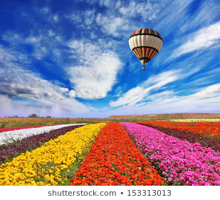
El color es la impresión que se produce sobre la retina del ojo, la luz reflejada por la superficie de los objetos y su forma.

Ejemplo: Todo tu entorno tiene colores, rojo, verde, amarillo, azul, violeta, gris, entre muchos otros.

ENTENDEMOS POR SURREALISMO

Definición de surrealismo. El surrealismo o superrealismo es un concepto que proviene del francés surréalisme. Se trata de un movimiento literario y artístico que busca trascender lo real a partir del impulso psíquico de lo imaginario y lo irracional.
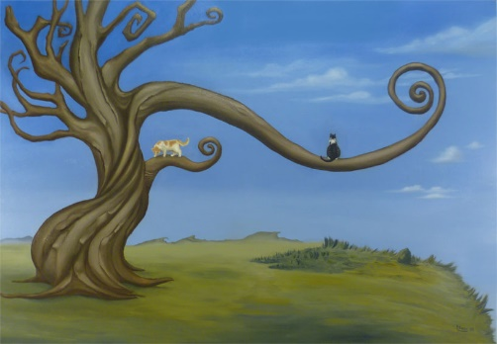
EJEMPLOS:
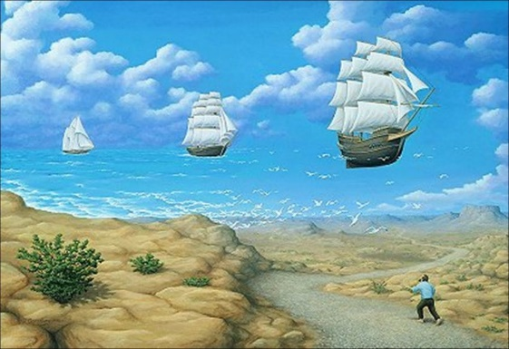
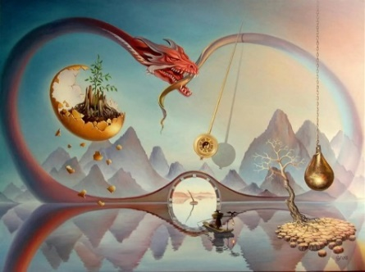

Texto sacado. www.diccionariovirtual.cl

Entonces: En tu block o cuaderno, crea una pintura surrealista, pinta con lápices de colores. (Puedes buscar imágenes por internet o crearlos).
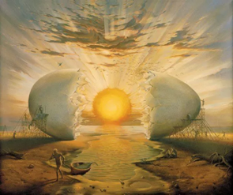

Recuerda: usar variedad de colores, dar tonalidades diferentes, relajarte y disfrutar tu creación.

REFLEXION:

a.- ¿Qué es el arte surrealista?, responde con una idea.
______________________________________________________________________________________________________________________________________________________________________________

b.- ¿Para qué te sirve conocer el arte surrealista?

AUTOEVALUACION

¿Tuviste alguna dificultad para dibujar? Si es así, ¿cómo la puedes superar?

_____________________________________________________________________________________________________________________________________________________________________________________________________

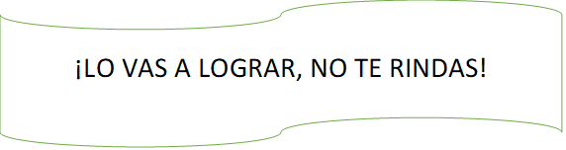

Toma una foto a tu trabajo y envíalo al whatsapp del curso.

